**从头到尾彻底理解KMP**

作者：July  
时间：最初写于2011年12月，2014年7月21日晚10点 全部删除重写成此文，随后的半个多月不断反复改进。

**1. 引言**

    本KMP原文最初写于2年多前的2011年12月，因当时初次接触KMP，思路混乱导致写也写得非常混乱，如此，留言也是“骂声”一片。所以一直想找机会重新写下KMP，但苦于一直以来对KMP的理解始终不够，故才迟迟没有修改本文。

    然近期因在北京开了个算法班，专门讲解数据结构、面试、算法，才再次仔细回顾了这个KMP，在综合了一些网友的理解、以及跟我一起讲算法的两位讲师朋友曹博、邹博的理解之后，写了9张PPT，发在[微博](http://weibo.com/1580904460/BeCCYrKz3#_rnd1405961034764)上。随后，一不做二不休，索性将PPT上的内容整理到了本文之中。

    KMP本身不复杂，但网上大部分的文章（包括本文的2011年版本）把它讲混乱了。下面，咱们从暴力匹配算法讲起，随后阐述KMP的流程 步骤、next 数组的简单求解 递推原理 代码求解，接着基于next 数组匹配，谈到有限状态自动机，next 数组的优化，KMP的时间复杂度分析，最后简要给出一个KMP的扩展算法。

    全文力图给你一个最为完整最为清晰的KMP，希望更多的人不再被KMP折磨或纠缠，不再被一些混乱的文章所混乱，有何疑问，欢迎随时留言评论，thanks。

**2. 暴力匹配算法**

    假设现在我们面临这样一个问题：有一个文本串S，和一个模式串P，现在要查找P在S中的位置，怎么查找呢？

    如果用暴力匹配的思路，并假设现在文本串S匹配到 i 位置，模式串P匹配到 j 位置，则有：

* 如果当前字符匹配成功（即S[i] == P[j]），则i++，j++，继续匹配下一个字符；
* 如果失配（即S[i]! = P[j]），令i = i - (j - 1)，j = 0。相当于每次匹配失败时，i 回溯，j 被置为0。

    理清楚了暴力匹配算法的流程及内在的逻辑，咱们可以写出暴力匹配的代码，如下：

1. **int** ViolentMatch(**char**\* s, **char**\* p)
2. {
3. **int** sLen = strlen(s);
4. **int** pLen = strlen(p);
6. **int** i = 0;
7. **int** j = 0;
8. **while** (i < sLen && j < pLen)
9. {
10. **if** (s[i] == p[j])
11. {
12. //①如果当前字符匹配成功（即S[i] == P[j]），则i++，j++
13. i++;
14. j++;
15. }
16. **else**
17. {
18. //②如果失配（即S[i]! = P[j]），令i = i - (j - 1)，j = 0
19. i = i - j + 1;
20. j = 0;
21. }
22. }
23. //匹配成功，返回模式串p在文本串s中的位置，否则返回-1
24. **if** (j == pLen)
25. **return** i - j;
26. **else**
27. **return** -1;
28. }

    举个例子，如果给定文本串S“BBC ABCDAB ABCDABCDABDE”，和模式串P“ABCDABD”，现在要拿模式串P去跟文本串S匹配，整个过程如下所示：

*1.* S[0]为B，P[0]为A，不匹配，执行第②条指令：“如果失配（即S[i]! = P[j]），令i = i - (j - 1)，j = 0”，S[1]跟P[0]匹配，相当于模式串要往右移动一位（i=1，j=0）

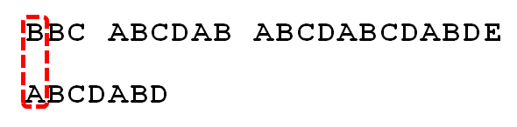

*2*. S[1]跟P[0]还是不匹配，继续执行第②条指令：“如果失配（即S[i]! = P[j]），令i = i - (j - 1)，j = 0”，S[2]跟P[0]匹配（i=2，j=0），从而模式串不断的向右移动一位（不断的执行“令i = i - (j - 1)，j = 0”，i从2变到4，j一直为0）

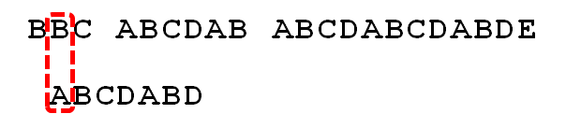

*3*. 直到S[4]跟P[0]匹配成功（i=4，j=0），此时按照上面的暴力匹配算法的思路，转而执行第①条指令：“如果当前字符匹配成功（即S[i] == P[j]），则i++，j++”，可得S[i]为S[5]，P[j]为P[1]，即接下来S[5]跟P[1]匹配（i=5，j=1）

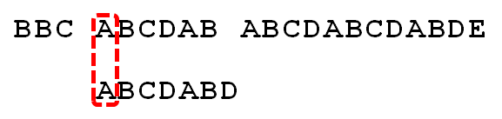

    4. S[5]跟P[1]匹配成功，继续执行第①条指令：“如果当前字符匹配成功（即S[i] == P[j]），则i++，j++”，得到S[6]跟P[2]匹配（i=6，j=2），如此进行下去

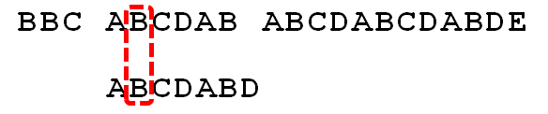

*5*. 直到S[10]为空格字符，P[6]为字符D（i=10，j=6），因为不匹配，重新执行第②条指令：“如果失配（即S[i]! = P[j]），令i = i - (j - 1)，j = 0”，相当于S[5]跟P[0]匹配（i=5，j=0）

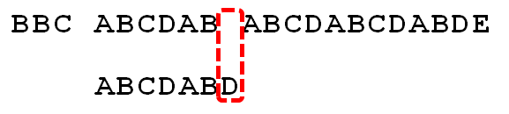

    6. 至此，我们可以看到，如果按照暴力匹配算法的思路，尽管之前文本串和模式串已经分别匹配到了S[9]、P[5]，但因为S[10]跟P[6]不匹配，所以文本串回溯到S[5]，模式串回溯到P[0]，从而让S[5]跟P[0]匹配。

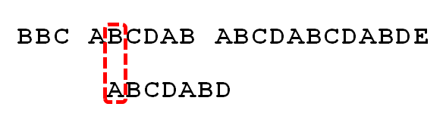

    而S[5]肯定跟P[0]失配。为什么呢？因为在之前第4步匹配中，我们已经得知S[5] = P[1] = B，而P[0] = A，即P[1] != P[0]，故S[5]必定不等于P[0]，所以回溯过去必然会导致失配。那有没有一种算法，让i 不往回退，只需要移动j 即可呢？

    答案是肯定的。这种算法就是本文的主旨KMP算法，它利用之前已经部分匹配这个有效信息，保持i 不回溯，通过修改j 的位置，让模式串尽量地移动到有效的位置。

**3. KMP算法**

**3.1 定义**

    Knuth-Morris-Pratt 字符串查找算法，简称为 “KMP算法”，常用于在一个文本串S内查找一个模式串P 的出现位置，这个算法由Donald Knuth、Vaughan Pratt、James H. Morris三人同时独立发现，后取这3人的姓氏命名此算法。

    下面先直接给出KMP的算法流程（如果感到一点点不适，没关系，坚持下，稍后会有具体步骤及解释，越往后看越会柳暗花明☺）：

* 假设现在文本串S匹配到 i 位置，模式串P匹配到 j 位置
  + 如果j = -1，或者当前字符匹配成功（即S[i] == P[j]），都令i++，j++，继续匹配下一个字符；
  + 如果j != -1，且当前字符匹配失败（即S[i] != P[j]），则令 i 不变，j = next[j]。此举意味着失配时，模式串P相对于文本串S向右移动了j - next [j] 位。
    - 换言之，当匹配失败时，模式串向右移动的位数为：失配字符所在位置 - 失配字符对应的next 值（next 数组的求解会在下文的[3.3.3节](http://blog.csdn.net/v_july_v/article/details/7041827#t9)中详细阐述），即**移动的实际位数为：j - next[j]**，且此值大于等于1。

    很快，你也会意识到next 数组各值的含义：代表当前字符之前的字符串中，有多大长度的相同前缀后缀。例如如果next [j] = k，代表j 之前的字符串中有最大长度为*k* 的相同前缀后缀。

    此也意味着在某个字符失配时，该字符对应的next 值会告诉你下一步匹配中，模式串应该跳到哪个位置（跳到next [j] 的位置，即向右移动的位数为：j - next [j]）。如果next [j] 等于0或-1，则跳到模式串的开头字符，若next [j] = k 且 k > 0，代表下次匹配跳到j 之前的某个字符，而不是跳到开头，且具体跳过了k 个字符。

    转换成代码表示，则是：

1. **int** KmpSearch(**char**\* s, **char**\* p)
2. {
3. **int** i = 0;
4. **int** j = 0;
5. **int** sLen = strlen(s);
6. **int** pLen = strlen(p);
7. **while** (i < sLen && j < pLen)
8. {
9. //①如果j = -1，或者当前字符匹配成功（即S[i] == P[j]），都令i++，j++
10. **if** (j == -1 || s[i] == p[j])
11. {
12. i++;
13. j++;
14. }
15. **else**
16. {
17. //②如果j != -1，且当前字符匹配失败（即S[i] != P[j]），则令 i 不变，j = next[j]
18. //next[j]即为j所对应的next值
19. j = next[j];
20. }
21. }
22. **if** (j == pLen)
23. **return** i - j;
24. **else**
25. **return** -1;
26. }

    继续拿之前的例子来说，当S[10]跟P[6]匹配失败时，KMP不是简单的如朴素匹配那样把模式串右移一位，而是执行第②条指令：“如果j != -1，且当前字符匹配失败（即S[i] != P[j]），则令 i 不变，j = next[j]”，即j 从6变到2（后面我们将求得P[6]，即字符D对应的next 值为2），所以相当于模式串向右移动的位数为j - next[j]位（j - next[j] = 6-2 = 4位）。



    向右移动4位后，S[10]跟P[2]继续匹配。为什么要向右移动4位呢，因为移动4位后，模式串中又有个“AB”可以继续跟S[8]S[9]匹配，相当于在模式串中找相同的前缀和后缀，然后根据前缀后缀求出next 数组，最后基于next 数组进行匹配（不关心next 数组怎么求来的，只想看匹配过程是咋样的，可直接跳到下文[3.3.4节](http://blog.csdn.net/v_july_v/article/details/7041827#t10)）。

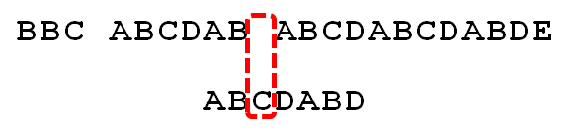

**3.2 步骤**

* ①寻找前缀后缀最长公共元素长度
  + 对于Pj = p0 p1 ...pj-1，寻找模式串Pj中长度最大且相等的前缀和后缀
    - 即寻找满足条件的最大的k，使得p0 p1 ...pk-1 = pj-k pj-k+1...pj-1。也就是说，k是模式串中各个子串的前缀后缀的公共元素的长度，所以求最大的k，就是看某个子串的哪个前缀后缀的公共元素最多。
    - 举个例子，如果给定的模式串为“abaabcaba”，那么它的各个子串的前缀后缀的公共元素的最大长度值如下表格所示：

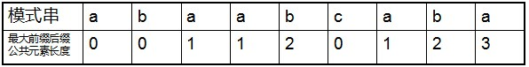

* ②求next数组
  + 根据第①步骤中求得的各个前缀后缀的公共元素的最大长度求得next 数组，相当于前者右移一位且初值赋为-1，如下表格所示：

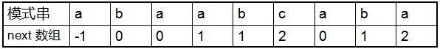

* ③匹配失配，模式串向右移动的位数为：j - next[j]。换言之，当模式串的后缀pj-k pj-k+1...pj-1 跟文本串 si-k si-k+1, ..., si-1失配时，j = next[j]，根据next 数组得到next[j] = k，从而让模式串的前缀p0 p1 ...pk-1继续跟文本串 si-k si-k+1, ..., si-1匹配。
  + 注：j 是模式串中失配字符的位置，且 j 从0开始计数。

    综上，KMP的next 数组相当于告诉我们：当模式串中的某个字符跟文本串中的某个字符匹配失配时，模式串下一步应该跳到哪个位置。如模式串中在j 处的字符跟文本串在i 处的字符匹配失配时，下一步用next [j] 处的字符继续跟文本串匹配，相当于模式串向右移动 j - next[j] 位。

    接下来，分别具体解释上述3个步骤。

**3.3 解释**

**3.3.1 寻找最长前缀后缀**

    如果给定的模式串是：“ABCDABD”，从左至右遍历整个模式串，其各个子串的前缀后缀分别如下表格所示：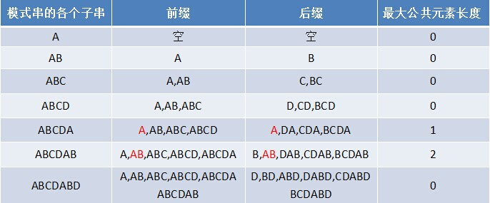

    也就是说，原字符串对应的各个前缀后缀的公共元素的最大长度表为（**下简称《最大长度表》**）：

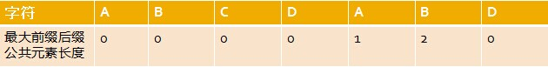

**3.3.2 基于《最大长度表》匹配**

 因为模式串中首尾可能会有重复的字符，故可得出下述结论：

|  |
| --- |
| 失配时，模式串向右移动的位数为：已匹配字符数 - 失配字符的上一位字符所对应的最大长度值 |

    下面，咱们就结合之前的《最大长度表》和上述结论，进行字符串的匹配。如果给定文本串“BBC ABCDAB ABCDABCDABDE”，和模式串“ABCDABD”，现在要拿模式串去跟文本串匹配，如下图所示：



* 1. 因为模式串中的字符A跟文本串中的字符B、B、C、空格一开始就不匹配，所以不必考虑结论，直接将模式串不断的右移一位即可，直到模式串中的字符A跟文本串的第5个字符A匹配成功：



* *2*. 继续往后匹配，当模式串最后一个字符D跟文本串匹配时失配，显而易见，模式串需要向右移动。但向右移动多少位呢？因为此时已经匹配的字符数为6个（ABCDAB），然后根据《最大长度表》可得失配字符D的上一位字符B对应的长度值为2，所以根据之前的结论，可知需要向右移动6 - 2 = 4 位。

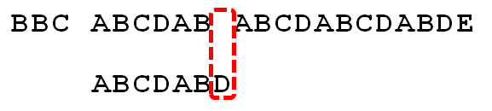

* *3*. 模式串向右移动4位后，发现C处再度失配，因为此时已经匹配了2个字符（AB），且上一位字符B对应的最大长度值为0，所以向右移动：2 - 0 =2 位。



* *4*. A与空格失配，向右移动1 位。

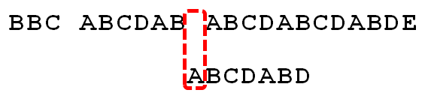

* *5*. 继续比较，发现D与C 失配，故向右移动的位数为：已匹配的字符数6减去上一位字符B对应的最大长度2，即向右移动6 - 2 = 4 位。

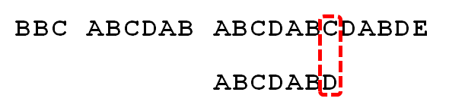

* *6*. 经历第5步后，发现匹配成功，过程结束。

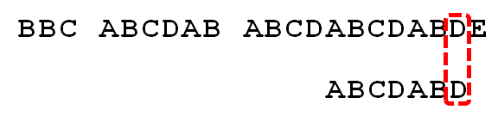

**3.3.3 根据《最大长度表》求出next 数组**

    由上文，我们已经知道，字符串“ABCDABD”各个前缀后缀的最大公共元素长度分别为：

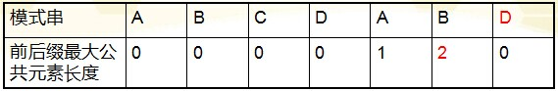

    而且，根据这个表可以得出下述结论

* 失配时，模式串向右移动的位数为：已匹配字符数 - 失配字符的上一位字符所对应的最大长度值

    上文利用这个表和结论进行匹配时，我们发现，当匹配到一个字符失配时，其实没必要考虑当前失配的字符，更何况我们每次失配时，都是看的失配字符的上一位字符对应的最大长度值。如此，便引出了next 数组。

    给定字符串“ABCDABD”，可求得它的next 数组如下：

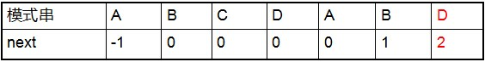

    把next 数组跟之前求得的最大长度表对比后，不难发现，**next 数组相当于“最大长度值” 整体向右移动一位，然后初始值赋为-1**。意识到了这一点，你会惊呼原来next 数组的求解竟然如此简单：就是找最大对称长度的前缀后缀，然后整体右移一位，初值赋为-1！

    换言之，对于给定的模式串：ABCDABD，它的最大长度表及next 数组分别如下：

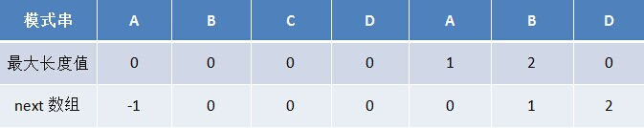

    根据最大长度表求出了next 数组后，从而有

|  |
| --- |
| 失配时，模式串向右移动的位数为：失配字符所在位置 - 失配字符对应的next 值 |

    而后，你会发现，无论是基于《最大长度表》的匹配，还是基于next 数组的匹配，两者得出来的向右移动的位数是一样的。为什么呢？因为：

* 根据《最大长度表》，失配时，模式串向右移动的位数 = 已经匹配的字符数 - 失配字符的上一位字符的最大长度值
* 而根据《next 数组》，失配时，模式串向右移动的位数 = 失配字符的位置 - 失配字符对应的next 值
  + 其中，从0开始计数时，失配字符的位置 = 已经匹配的字符数（失配字符不计数），而失配字符对应的next 值 = 失配字符的上一位字符的最大长度值，两相比较，结果必然完全一致。

    接下来，咱们来写代码求下next 数组。

    基于之前的理解，可知计算next 数组的方法可以采用递推：

* *1*. 如果**对于值k，已有p0 p1, ..., pk-1 = pj-k pj-k+1, ..., pj-1，相当于next[j] = k**。
  + 此意味着什么呢？究其本质，**next[j] = k 代表p[j] 之前的模式串子串中，有长度为k 的相同前缀和后缀**。有了这个next 数组，在KMP匹配中，当模式串后缀中j 处的字符失配时，模式串向右移动j - next[j] 位。

举个例子，如下图，根据模式串“ABCDABD”的next 数组可知失配位置的字符D对应的next 值为2，代表字符D前有长度为2的相同前缀和后缀（这个相同的前缀后缀即为“AB”），失配后，模式串需要向右移动j - next [j] = 6 - 2 =4位。



向右移动4位后，模式串中的字符C继续跟文本串匹配。



* **2**. 下面的问题是：已知next [0, ..., j]，如何求出next [j + 1]呢？

    对于pattern的前j+1个序列字符：

* 若pattern[k] == pattern[j]，则next[j + 1 ] = next [j] + 1 = k + 1；
* 若pattern[k ] ≠ pattern[j]，如果此时pattern[ next[k] ] == pattern[j ]，则next[ j + 1 ] =  next[k] + 1，否则继续递归重复此过程。 相当于在字符p[j+1]之前不存在长度为k+1的前缀"p0 p1, …, pk-1 pk"跟后缀“pj-k pj-k+1, …, pj-1 pj"相等，那么是否可能存在另一个值t+1 < k+1，使得长度更小的前缀 “p0 p1, …, pt-1 pt” 等于长度更小的后缀 “pj-t pj-t+1, …, pj-1 pj” 呢？如果存在，那么这个t+1 便是next[ j+1]的值，此相当于利用next 数组进行P串前缀跟P串后缀的匹配。

   一般的文章或教材可能就此一笔带过，但大部分的初学者可能还是不能很好的理解上述求解next 数组的原理，故接下来，我再来着重说明下。

    如下图所示，假定给定模式串ABCDABCE，且已知next [j] = k（相当于“p0 pk-1” = “pj-k pj-1” = AB，可以看出k为2），现要求next [j + 1]等于多少？因为pk = pj = C，所以next[j + 1] = next[j] + 1 = k + 1（可以看出next[j + 1] = 3）。代表字符E前的模式串中，有长度k+1 的相同前缀后缀。

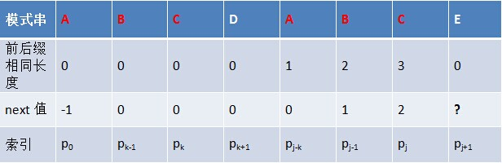

    但**如果pk != pj 呢**？说明“p0 pk-1 pk”  ≠ “pj-k pj-1 pj”。换言之，当pk != pj后，字符E前有多大长度的相同前缀后缀呢？很明显，因为C不同于D，所以ABC 跟 ABD不相同，即字符E前的模式串没有长度为k+1的相同前缀后缀，也就不能再简单的令：next[j + 1] = next[j] + 1 。所以，咱们只能去寻找长度更短一点的相同前缀后缀。

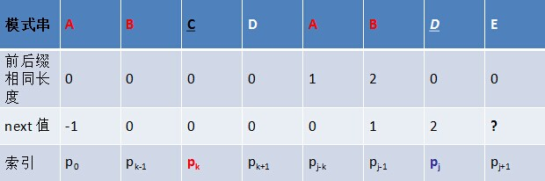

    结合上图来讲，若能**在前缀“ p0 pk-1 pk ” 中不断的递归k = next [k]，找到一个字符pk’ 也为D，代表pk’ = pj，且满足p0 pk'-1 pk' = pj-k' pj-1 pj，则最大相同的前缀后缀长度为k' + 1**，从而next [j + 1] = k’ + 1 = next [k' ] + 1。否则前缀中没有D，则代表没有相同的前缀后缀，next [j + 1] = 0。

    所以，因最终在前缀ABC中没有找到D，故E的next 值为0：

模式串的后缀：ABDE

模式串的前缀：ABC

前缀右移两位：     ABC

    此外，咱们还可以换个角度思考这个问题：

1. 类似KMP的匹配思路，当p0 p1, ..., pj 跟主串s0 s1, ..., si匹配时，如果模式串在j处失配，则j = next [j]，相当于模式串需要向右移动j - next[j] 位。
2. 现在前缀“p0 pk-1 pk”  去跟后缀 “pj-k pj-1 pj”匹配，发现在pk处匹配失败，那么前缀需要向右移动多少位呢？根据已经求得的前缀各个字符的next 值，可得前缀应该向右移动k - next[k]位，相当于k = next[k]。
   * 若移动之后，pk' = pj，则代表字符E前存在长度为next[ k' ] + 1的相同前缀后缀；
   * 否则继续递归k = next [k]，直到pk’’ 跟pj匹配成功，或者不存在任何k（0 < k < j）满足pk = pj ，且 k = next[k] = -1停止递归。

    综上，可以通过递推求得next 数组，代码如下所示：

1. **void** GetNext(**char**\* p,**int** next[])
2. {
3. **int** pLen = strlen(p);
4. next[0] = -1;
5. **int** k = -1;
6. **int** j = 0;
7. **while** (j < pLen - 1)
8. {
9. //p[k]表示前缀，p[j]表示后缀
10. **if** (k == -1 || p[j] == p[k])
11. {
12. ++j;
13. ++k;
14. next[j] = k;
15. }
16. **else**
17. {
18. k = next[k];
19. }
20. }
21. }

**3.3.4 基于《next 数组》匹配**

    下面，我们来基于next 数组进行匹配。

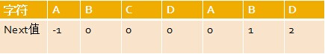

    还是给定文本串“BBC ABCDAB ABCDABCDABDE”，和模式串“ABCDABD”，现在要拿模式串去跟文本串匹配，如下图所示：



    在正式匹配之前，让我们来再次回顾下上文2.1节所述的KMP算法的匹配流程：

* **“**假设现在文本串S匹配到 i 位置，模式串P匹配到 j 位置
  + 如果j = -1，或者当前字符匹配成功（即S[i] == P[j]），都令i++，j++，继续匹配下一个字符；
  + 如果j != -1，且当前字符匹配失败（即S[i] != P[j]），则令 i 不变，j = next[j]。此举意味着失配时，模式串P相对于文本串S向右移动了j - next [j] 位。
    - 换言之，当匹配失败时，模式串向右移动的位数为：失配字符所在位置 - 失配字符对应的next 值，即**移动的实际位数为：j - next[j]**，且此值大于等于1。**”**
* *1*. 最开始匹配时
  + P[0]跟S[0]匹配失败
    - 所以执行“如果j != -1，且当前字符匹配失败（即S[i] != P[j]），则令 i 不变，j = next[j]”，所以j = -1，故转而执行“如果j = -1，或者当前字符匹配成功（即S[i] == P[j]），都令i++，j++”，得到i = 1，j = 0，即P[0]继续跟S[1]匹配。
  + P[0]跟S[1]又失配，j再次等于-1，i、j继续自增，从而P[0]跟S[2]匹配。
  + P[0]跟S[2]失配后，P[0]又跟S[3]匹配。
  + P[0]跟S[3]再失配，直到P[0]跟S[4]匹配成功，开始执行此条指令的后半段：“如果j = -1，或者当前字符匹配成功（即S[i] == P[j]），都令i++，j++”。



* 2. P[1]跟S[5]匹配成功，P[2]跟S[6]也匹配成功, ...，直到当匹配到字符D时失配（即S[10] != P[6]），由于 j 从0开始计数，故数到失配的字符D时 j 为6，且字符D对应的next 值为2，所以向右移动的位数为：j - next[j] = 6 - 2 =4 位



* *3*. 向右移动4位后，C再次失配，向右移动：j - next[j] = 2 - 0 = 2 位



* *4*. 移动两位之后，A 跟空格不匹配，再次后移1 位



* *5*. D处失配，向右移动 j - next[j] = 6 - 2 = 4 位



* *6*. 匹配成功，过程结束。



    匹配过程一模一样。也从侧面佐证了，next 数组确实是只要将各个最大前缀后缀的公共元素的长度值右移一位，且把初值赋为-1 即可。

**3.3.5 基于《最大长度表》与基于《next 数组》等价**

    其实，利用next 数组进行匹配失配时，模式串向右移动 j - next [ j ] 位，等价于已匹配字符数 - 失配字符的上一位字符所对应的最大长度值。为什么呢？

1. j 从0开始计数，那么当数到失配字符时，j 的数值就是已匹配的字符数；
2. 由于next 数组是由最大长度值表整体向右移动一位（且初值赋为-1）得到的，那么失配字符的上一位字符所对应的最大长度值，即为当前失配字符的next 值。

    那为何本文不直接利用next 数组进行匹配呢？因为next 数组不好求，而一个字符串的前缀后缀的公共元素的最大长度值很容易求，例如若给定模式串“ababa”，要你求其next 数组，则乍一看，无从求起。而如果你求其前缀后缀公共元素的最大长度，则很容易得出是：0 0 1 2 3，如下表格所示：

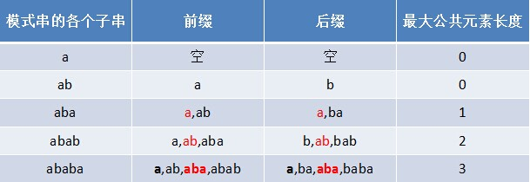

    然后这5个数字 全部整体右移一位，且初值赋为-1，即得到其next 数组：-1 0 0 1 2。

**3.3.6 Next 数组与有限状态自动机**

    next 负责把模式串向前移动，且当第j位不匹配的时候，用第next[j]位和主串匹配，就像打了张“表”。此外，next 也可以看作有限状态自动机的状态，在已经读了多少字符的情况下，失配后，前面读的若干个字符是有用的。

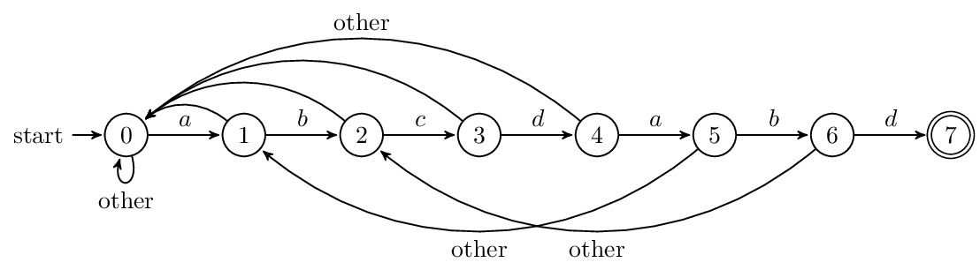

**3.3.7 Next 数组的优化**

   行文至此，咱们全面了解了暴力匹配的思路、KMP算法的原理、流程、流程之间的内在逻辑联系，以及next 数组的简单求解（《最大长度表》整体右移一位，然后初值赋为-1）和代码求解，最后基于《next 数组》的匹配，看似洋洋洒洒，清晰透彻，但以上忽略了一个小问题。

    比如，如果用之前的next 数组方法求模式串“abab”的next 数组，可得其next 数组为-1 0 0 1（0 0 1 2整体右移一位，初值赋为-1），当它跟下图中的文本串去匹配的时候，发现b跟c失配，于是模式串右移j - next[j] = 3 - 1 =2位。

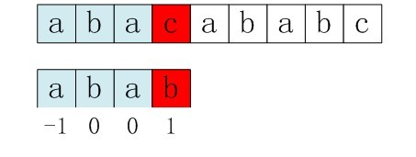

    右移2位后，b又跟c失配。事实上，因为在上一步的匹配中，已经得知p[3] = b，与s[3] = c失配，而右移两位之后，让p[ next[3] ] = p[1] = b 再跟s[3]匹配时，必然失配。问题出在哪呢？

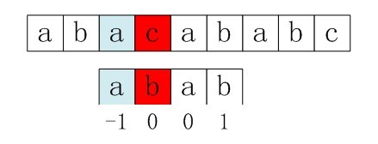

    问题出在不该出现p[j] = p[ next[j] ]。为什么呢？理由是：

* 当**p[j] != s[i] 时，下次匹配必然是p[ next [j]] 跟s[i]匹配，如果p[j] = p[ next[j] ]，必然导致后一步匹配失败，所以不能允许p[j] = p[ next[j ]]**。
  + 因为p[j]已经跟s[i]失配，然后你还用跟p[j]等同的值p[next[j]]去跟s[i]匹配，很显然，必然失配。

    所以，咱们得修改下求next 数组的代码。

1. //优化过后的next 数组求法
2. **void** GetNextval(**char**\* p, **int** next[])
3. {
4. **int** pLen = strlen(p);
5. next[0] = -1;
6. **int** k = -1;
7. **int** j = 0;
8. **while** (j < pLen - 1)
9. {
10. //p[k]表示前缀，p[j]表示后缀
11. **if** (k == -1 || p[j] == p[k])
12. {
13. ++j;
14. ++k;
15. //较之前next数组求法，改动在下面4行
16. **if** (p[j] != p[k])
17. next[j] = k;   //之前只有这一行
18. **else**
19. //因为不能出现p[j] = p[ next[j ]]，所以当出现时需要继续递归，k = next[k] = next[next[k]]
20. next[j] = next[k];
21. }
22. **else**
23. {
24. k = next[k];
25. }
26. }
27. }

    利用优化过后的next 数组求法，可知模式串“abab”的新next数组为：-1 0 -1 0（读者可以在脑海里或纸上执行上述代码验证下，如不会计算，可看下文末的参考文献10）。

    可能有些读者会问：原始next 数组是前缀后缀最长公共元素长度值右移一位， 然后初值赋为-1而得，那么优化后的next 数组如何快速心算出呢？实际上，只要求出了原始next 数组，那么可根据原始next 数组快速求出优化后的next 数组。还是以abab为例，如下表格所示：

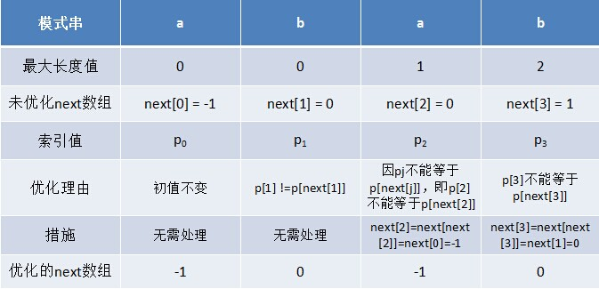

    然后引用下之前3.1节的KMP代码：

1. **int** KmpSearch(**char**\* s, **char**\* p)
2. {
3. **int** i = 0;
4. **int** j = 0;
5. **int** sLen = strlen(s);
6. **int** pLen = strlen(p);
7. **while** (i < sLen && j < pLen)
8. {
9. //①如果j = -1，或者当前字符匹配成功（即S[i] == P[j]），都令i++，j++
10. **if** (j == -1 || s[i] == p[j])
11. {
12. i++;
13. j++;
14. }
15. **else**
16. {
17. //②如果j != -1，且当前字符匹配失败（即S[i] != P[j]），则令 i 不变，j = next[j]
18. //next[j]即为j所对应的next值
19. j = next[j];
20. }
21. }
22. **if** (j == pLen)
23. **return** i - j;
24. **else**
25. **return** -1;
26. }

    接下来，咱们继续拿之前的例子说明，整个匹配过程如下：

*1*. S[3]与P[3]匹配失败。

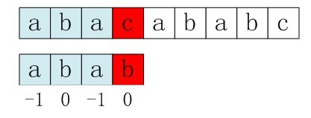

*2*. S[3]保持不变，P的下一个匹配位置是P[next[3]]，而next[3]=0，所以P[next[3]]=P[0]与S[3]匹配。

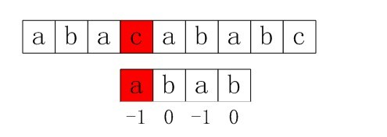

*3*.  由于上一步骤中P[0]与S[3]还是不匹配。此时i=3，j=next [0]=-1，由于满足条件j==-1，所以执行“++i, ++j”，即主串指针下移一个位置，P[0]与S[4]开始匹配。最后j==pLen，跳出循环，输出结果i - j = 4（即模式串第一次在文本串中出现的位置），匹配成功，算法结束。

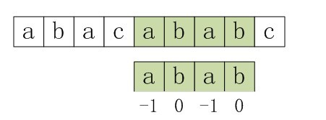

**3.4 KMP的时间复杂度分析**

    咱们先来回顾下KMP匹配算法的流程：

**“**KMP的算法流程：

* 假设现在文本串S匹配到 i 位置，模式串P匹配到 j 位置
  + 如果j = -1，或者当前字符匹配成功（即S[i] == P[j]），都令i++，j++，继续匹配下一个字符；
  + 如果j != -1，且当前字符匹配失败（即S[i] != P[j]），则令 i 不变，j = next[j]。此举意味着失配时，模式串P相对于文本串S向右移动了j - next [j] 位。”

    我们发现如果某个字符匹配成功，模式串首字符的位置保持不动，仅仅是i++、j++；如果匹配失配，i 不变（即 i 不回溯），模式串会跳过匹配过的next [j]个字符。整个算法最坏的情况是，当模式串首字符位于i - j的位置时才匹配成功，算法结束。  
    所以，如果文本串的长度为n，模式串的长度为m，那么匹配过程的时间复杂度为O(n)，算上计算next的O(m)时间，KMP的整体时间复杂度为O(m + n)。

**4. 扩展：BM算法**

    KMP的匹配是从模式串的开头开始匹配的，而1977年，德克萨斯大学的Robert S. Boyer教授和J Strother Moore教授发明了一种新的字符串匹配算法：Boyer-Moore算法，该算法从模式串的尾部开始匹配，且拥有在最坏情况下O(N)的时间复杂度。在实践中，比KMP算法的实际效能高。

    BM算法定义了两个规则：

* 坏字符规则：当文本串中的某个字符跟模式串的某个字符不匹配时，我们称文本串中的这个失配字符为坏字符，此时模式串需要向右移动，移动的位数 = 坏字符在模式串中的位置 - 坏字符在模式串中最右出现的位置。此外，如果"坏字符"不包含在模式串之中，则最右出现位置为-1。
* 好后缀规则：当字符失配时，后移位数 = 好后缀在模式串中的位置 - 好后缀在模式串上一次出现的位置，且如果好后缀在模式串中没有再次出现，则为-1。

    下面举例说明BM算法。例如，给定文本串“HERE IS A SIMPLE EXAMPLE”，和模式串“EXAMPLE”，现要查找模式串是否在文本串中，如果存在，返回模式串在文本串中的位置。

*1*. 首先，"文本串"与"模式串"头部对齐，从尾部开始比较。"S"与"E"不匹配。这时，"S"就被称为"坏字符"（bad character），即不匹配的字符，它出现在模式串的第6位。且"S"不包含在模式串"EXAMPLE"之中（相当于最右出现位置是-1），这意味着可以把模式串后移6-(-1)=7位，从而直接移到"S"的后一位。

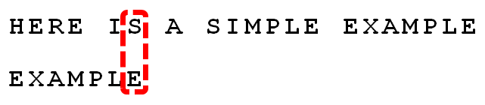

*2*. 依然从尾部开始比较，发现"P"与"E"不匹配，所以"P"是"坏字符"。但是，"P"包含在模式串"EXAMPLE"之中。因为“P”这个“坏字符”出现在模式串的第6位（从0开始编号），且在模式串中的最右出现位置为4，所以，将模式串后移6-4=2位，两个"P"对齐。

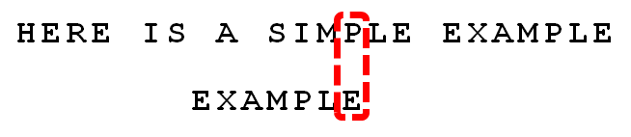

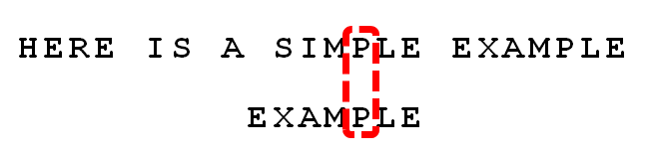

    3. 依次比较，得到 “MPLE”匹配，称为"好后缀"（good suffix），即所有尾部匹配的字符串。注意，"MPLE"、"PLE"、"LE"、"E"都是好后缀。

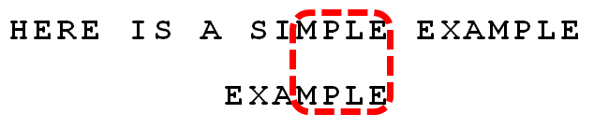

    4. 发现“I”与“A”不匹配：“I”是坏字符。如果是根据坏字符规则，此时模式串应该后移2-(-1)=3位。问题是，有没有更优的移法？

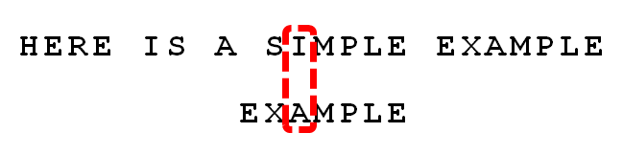

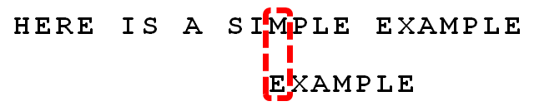

    5. 更优的移法是利用好后缀规则：当字符失配时，后移位数 = 好后缀在模式串中的位置 - 好后缀在模式串中上一次出现的位置，且如果好后缀在模式串中没有再次出现，则为-1。  
    所有的“好后缀”（MPLE、PLE、LE、E）之中，只有“E”在“EXAMPLE”的头部出现，所以后移6-0=6位。  
    可以看出，“坏字符规则”只能移3位，“好后缀规则”可以移6位。每次后移这两个规则之中的较大值。这两个规则的移动位数，只与模式串有关，与原文本串无关。

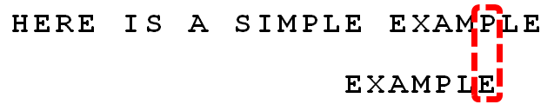

*6*. 继续从尾部开始比较，“P”与“E”不匹配，因此“P”是“坏字符”，根据“坏字符规则”，后移 6 - 4 = 2位。因为是最后一位就失配，尚未获得好后缀。

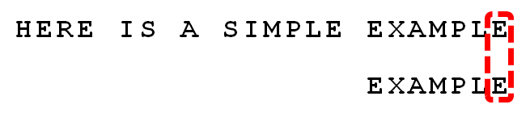

    由上可知，BM算法不仅效率高，而且构思巧妙，容易理解。完。

**5. 参考文献**

1. 《算法导论》的第十二章：字符串匹配；
2. 本文中模式串“ABCDABD”的图来自于此文：<http://www.ruanyifeng.com/blog/2013/05/Knuth%E2%80%93Morris%E2%80%93Pratt_algorithm.html>；
3. 本文3.2.6节中有限状态自动机的图由微博网友@龚陆安 绘制：<http://d.pr/i/NEiz>；
4. 北京7月暑假班邹博半小时KMP视频：<http://v.youku.com/v_show/id_XNzQzMjQ1OTYw.html>；
5. 北京7月暑假班邹博第二次课的PPT：<http://yun.baidu.com/s/1mgFmw7u>；
6. 理解KMP 的9张PPT：<http://weibo.com/1580904460/BeCCYrKz3#_rnd1405957424876>；
7. 详解KMP算法（多图）：<http://www.cnblogs.com/yjiyjige/p/3263858.html>；
8. 本文最后一部分的BM算法参考自此文：<http://www.ruanyifeng.com/blog/2013/05/boyer-moore_string_search_algorithm.html>；
9. [http://youlvconglin.blog.163.com/blog/static/5232042010530101020857](http://youlvconglin.blog.163.com/blog/static/5232042010530101020857/)；
10. 《数据结构 第二版》，严蔚敏 & 吴伟民编著；
11. 六之续、由KMP算法谈到BM算法：<http://blog.csdn.net/v_JULY_v/article/details/6545192>。

## 6. 后记

    对之前混乱的文章给广大读者带来的困扰表示致歉，对重新写就后的本文即将给读者带来的清晰表示欣慰。希望大部分的初学者，甚至少部分的非计算机专业读者也能看懂此文。有任何问题，欢迎随时批评指正，thanks。

    July、二零一四年八月八日。